**(MENINGKATKAN KREATIVITAS JIWA ANAK MELALUI PEMBUATAN KERAJINAN YANG BERMANFAAT UNTUK MENINGKATKAN KETERAMPILAN)**

1Lihard Stevanus Lumapow,

2Yolitha pata’dungan,

3Putri Sabina Ragho,

4Sofia Runtuh,

5Vabio Ngion,

6Lineke Goni,

7Arturito Pomantow,

8Angelinah makatuuk,

(Program Studi Manajemen, Universitas Negeri Manado)

[yolithapatadungan@gmail.com](mailto:yolithapatadungan@gmail.com), [raghoputri@gmail.com](mailto:raghoputri@gmail.com), [angelinamakatuuk@gmail.com](mailto:angelinamakatuuk@gmail.com), [linekeangelikagoni26@gmail.com](mailto:linekeangelikagoni26@gmail.com), [arturito.pomantow.94@gmail.com](mailto:arturito.pomantow.94@gmail.com), [fabiongion@gmail.com](mailto:fabiongion@gmail.com),

***Abstract:***

*Based on the National Education System Law, the goals of education as explained in the law above mean that children living in orphanages have the same rights as children in general in the field of education. One of children's rights, apart from receiving formal education, is that they also have the right to receive support in developing their potential. The form of service is teaching how to make flowers and pencil cases from used materials. The aim of this activity is to train children's skills such as sharpening fine motor skills, patience, accuracy and social attitudes for interacting with other people. The research method employed includes lectures, demonstrations, and question and answer sessions. The outcome of this activity is the children's ability to create simple handicraft products using recycled materials such as plastic bottles. It is hoped that this activity will be continued by the children and will spark motivation in developing their creativity and entrepreneurial spirit.*

*Keywords*: *Children; Handycrafts; Devotion; Training*

***Abstrak:***

Menurut ketentuan Undang-Undang Sisdiknas, anak-anak yang tinggal di Panti Asuhan memiliki hak yang setara dengan anak-anak lainnya untuk mendapatkan kesempatan pendidikan yang layak. Selain mendapatkan pendidikan formal, anak-anak tersebut juga berhak memperoleh dukungan untuk mengembangkan bakat dan potensi yang dimiliki. Bentuk pengabdian yaitu melakukan pengajaran pembuatan bunga dan tempat pensil dari bahan bekas. Tujuan dari kegiatan ini yaitu melatih keterampilan anak seperti mengasah motorik halus, kesabaran, ketelitian serta sikap sosial untuk berinteraksi dengan orang lain. Metode penelitian yang digunakan meliputi ceramah, demonstrasi, dan sesi tanya jawab. **Hasil dari kegiatan ini adalah kemampuan anak-anak dalam menciptakan produk kerajinan tangan sederhana menggunakan bahan bekas seperti botol plastik.** Harapannya, kegiatan ini akan terus dijalankan oleh anak-anak dan akan memicu motivasi dalam mengembangkan kreativitas dan semangat wirausaha mereka.

Kata Kunci: *Anak-anak; Kerajinan Tangan; Pengabdian; Pelatihan*

Pendahuluan Kreativitas dan keterampilan adalah dua konsep yang saling terkait dan sangat penting dalam perkembangan anak. Kreativitas adalah kemampuan untuk menciptakan sesuatu yang baru dan unik, sedangkan keterampilan adalah kemampuan untuk melakukan sesuatu dengan baik. Kedua konsep ini saling melengkapi dan berkontribusi pada perkembangan kognitif, emosional, dan sosial anak(Yansen & Arsana, 2019).

Kreativitas dan keterampilan merupakan dua aspek penting dalam perkembangan anak. Kreativitas melibatkan kemampuan untuk menghasilkan ide-ide baru dan berpikir out-of-the-box, sementara keterampilan mencakup kemampuan praktis yang dapat diterapkan dalam kehidupan sehari-hari(Sapdi, 2023).

Pada anak, kreativitas dan keterampilan dapat ditingkatkan melalui berbagai kegiatan, termasuk pembuatan kerajinan. Melalui kegiatan ini, anak dapat belajar untuk berpikir secara kreatif, memecahkan masalah, dan mengembangkan keterampilan motorik dan koordinasi. Selain itu, kegiatan ini juga dapat membantu anak untuk meningkatkan rasa percaya diri dan kemandirian(Fadila & Khayatudin, 2022).

Pengembangan kreativitas dan keterampilan pada anak sangat vital karena akan membentuk dasar perkembangan mereka di masa depan(Yulian & Maryani, 2021). Meningkatkan kreativitas jiwa anak akan membantu mereka menjadi inovatif dan adaptif di lingkungan yang terus berubah(Wahyudi et al., 2022).

Kerajinan adalah suatu bentuk seni yang melibatkan pembuatan barang-barang dengan tangan. Melalui pembuatan kerajinan, anak dapat belajar tentang berbagai bahan, alat, dan teknik, serta bagaimana menggunakannya untuk menciptakan sesuatu yang indah dan bermanfaat. Selain itu, kerajinan juga dapat membantu anak untuk mengembangkan keterampilan motorik halus dan koordinasi mata-tangan(Nasrul Musta et al., 2023).

Data penelitian terdahulu menurut (Hudiya et al., 2023)tentang Tingkat Kreativitas atau Keterampilan Anak Panti Asuhan Studi menunjukkan bahwa anak-anak di panti asuhan seringkali mengalami keterbatasan dalam pengembangan kreativitas dan keterampilan akibat lingkungan dan pengalaman hidup yang sulit, tingkat kreativitas dan keterampilan anak panti asuhan dapat memberikan dasar yang kuat untuk merancang program pengembangan yang tepat.

Selanjutnya (Purwaningsih et al., 2023) menunjukkan bahwa tingkat kreativitas dan keterampilan anak panti asuhan seringkali lebih rendah dibandingkan dengan anak-anak yang tinggal di rumah. Hal ini disebabkan oleh kurangnya kesempatan dan sumber daya untuk melakukan kegiatan kreatif dan mengembangkan keterampilan.

Alasan utama meneliti hal ini adalah untuk memberikan kontribusi pada peningkatan kualitas hidup anak panti asuhan. Dengan meningkatkan kreativitas dan keterampilan mereka, maka dapat membantu mereka untuk meraih kesuksesan di masa depan dan menjadi anggota masyarakat yang produktif dan mandiri. Selain itu, penelitian ini juga dapat memberikan wawasan dan strategi baru bagi pendidik dan pengasuh dalam mendukung perkembangan kreativitas dan keterampilan anak(Wahyuni et al., 2023).

Selain itu, Penelitian ini penting karena akan memberikan pandangan yang lebih jelas tentang bagaimana pembuatan kerajinan yang bermanfaat dapat menjadi alat efektif dalam meningkatkan kreativitas serta keterampilan anak, khususnya bagi anak-anak yang tinggal di panti asuhan. Dengan pemahaman yang lebih baik tentang hal ini, program pengembangan dapat dirancang dan disesuaikan untuk memberikan dampak yang positif bagi perkembangan anak-anak(D et al., 2021).

Panti Asuhan Etty Tondano adalah sebuah lembaga yang menyediakan perlindungan bagi anak-anak yatim piatu dan terlantar, dengan memberikan hak-hak dasar mereka sebagai manusia, seperti sandang, pangan, dan pendidikan. Yayasan Panti Asuhan Etty berada di Jalan Wawalintouan, Tondano Barat, Kabupaten Minahasa Selatan, Sulawesi Utara.

Kegiatan pengabdian yang dilakukan di Panti Asuhan Etty Tondano mencakup penyelenggaraan pelatihan, penjelasan konsep, dan praktek langsung. Salah satu bentuk pengabdian adalah memberikan pengajaran tentang pembuatan bunga dan tempat pensil dari bahan bekas. Kegiatan ini bertujuan untuk mengembangkan keterampilan anak-anak, seperti melatih koordinasi halus, kesabaran, ketelitian, dan kemampuan berinteraksi secara sosial. Selain itu, diharapkan bahwa pelatihan ini akan memperkuat rasa percaya diri anak-anak terhadap hasil karya mereka(Purwaningsih et al., 2023)

**METODE**

Kegiatan Pengabdian Kepada Masyarakat (PKM) ini dilaksanakan secara tatap muka di Panti Asuhan Etty Tondono. Kegiatan dilakukan selama 2 hari yang dimulai pukul 02.00 WITA hingga 05.00 WITA pada tanggal 21-22 Mei 2024. Adapun alur pelaksanaan kegiatan PKM Pelatihan Pembuatan Kerajinan Berbahan Dasar Bahan Bekas dapat dilihat secara lengkah dibawah ini:**.**

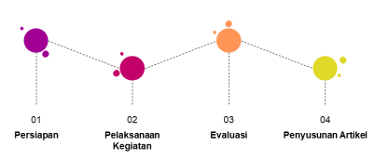

Metode yang diterapkan dalam kegiatan pengabdian mencakup kombinasi teori dan praktik yang dilakukan secara langsung melalui serangkaian tahapan, yakni(Hikrawati, 2022):

1. Persiapan dan Sosialiasi

Pada awal kegiatan ini, langkah pertama adalah menetapkan lokasi dan materi yang akan disampaikan dalam pelatihan kerajinan melalui analisis situasi di lapangan.

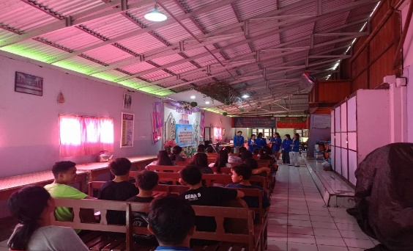

**Gambar 1.** Persiapan dan sosialisasi kepada anak-anak

1. Realisasi Kegiatan

Kegiatan yang dilakukan berupa:

1. Penyediaan peralatan dan bahan untuk pelatihan pembuatan kerajinan berbahan dasar bekas seperti botol plastik dan kain perca.
2. Pemberian materi dengan metode ceramah dengan tujuan menjelaskan bahan-bahan yang diperlukan dan sistematika pembuatan kerajinan secara singkat.
3. Demonstrasi pembuatan kerajinan dengan tujuan untuk memberikan pengalaman langsung mengenai proses pembuatan kerajinan tangan meliputi pemotongan bahan, penggambaran pola, menempelkan, dan menghias(Choirul Muna, 2022).
4. Sesi tanya jawab dengan tujuan untuk mengakomodir pertanyaan dari peserta mengenai proses pembuatan kerajinan tersebut.
5. Melakukan dokumentasi kegiatan melalui foto dan video.
6. Mempublikasikan hasil kegiatan di jurnal Wikrama Parahita.
7. Evaluasi dan Tindak Lanjut(Nawawi & Martini, 2003).

Evaluasi dilakukan melalui diskusi santai dengan anak-anak yang mengikuti pelatihan pembuatan kerajinan dari bahan bekas, serta menilai setiap tahap proses pembuatan untuk memperoleh informasi tentang kendala teknis dan non-teknis yang mungkin muncul dalam kegiatan membuat kerajinan tangan tersebut(Marissa et al., 2022).

**HASIL PEMBAHASAN**

## Koordinasi Dan Sosialisasi Mengenai Pelatihan Pembuatan Kerajinan Berbahan Dasar Kain Flanel Dan Sedotan Plastik

Tahap awal dari pelatihan ini yaitu dengan memberikan sosialisasi mengenai pembuatan kerajinan tangan dengan bahan dasar sederhana(Fitrianingsih & Suryo, 2017). Kami menjelaskan beberapa produk kerajinan yang bisa dihasilkan dengan bahan dasar botol plastik serta mendeskripsikan bahan serta perlengkapan yang diperlukan.

Dalam kesempatan ini, kami juga memberikan gambaran bahwa produk hasil kerajinan ini menjadi menjadi produk ekonomi kreatif yang memiliki nilai jual sebagai produk UMKM. Koordinasi dan sosialisasi ini dilaksanakan pada tanggal 21Mei 2024 pukul 02.00 WITA sampai dengan 03.00 WITA dan dilanjutkan pelatihan pada tanggal 22Mei 2024 pada pukul 02.00 WITA sampai dengan 03.00 WITA.

## Praktek Pelatihan Pembuatan Kerajinan Berbahan Dasar Flanel Dan Sedotan Plastik

Praktek awal dimulai dari pembuatan pola bahan yang berasal dari kain perca dan botol plastik yang akan digunakan sebagai bahan untuk mambuat bunga dan tempat pensil. Peserta melakukan praktek secara langsung dengan mendapatkan arahan dari tim pemateri setelah demonstrasi awal yang diberikan mengenai cara pembuatan kerajin tersebut.

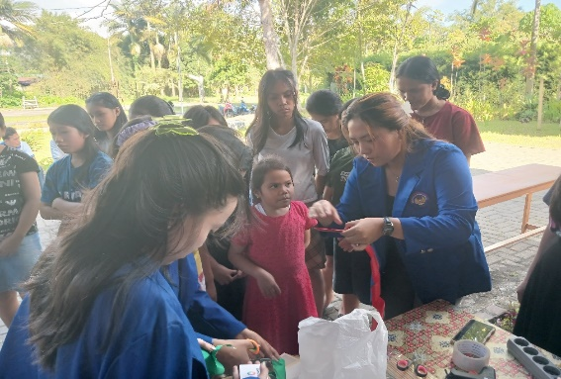

**Gambar 2.** Praktek Pembuatan Kerajinan bunga

Pada kegiatan ini, peserta diberikan materi cara pembuatan produk kerajinan berbahan dasar kain perca maupun botol plastik antara lain membuat bunga, memotong kain perc jika dibutuhkan sesuai pola, memotong botol plastic sesuai pola gambar bunga atau bentuk daun, membuat hiasan untuk bunga yang sudah terpotong sesuai pola, mewarnai bunga agar terlihat menarik. Tahap selanjutnya yaitu pemaparan materi dan praktek pembuatan tempat pensil dari bahan plastic meliputi materi tentang mengambar pola botol, memotong pola botol plstik, mewarnai sesuai keinginan, menambah hiasan agar terlihat menarik.

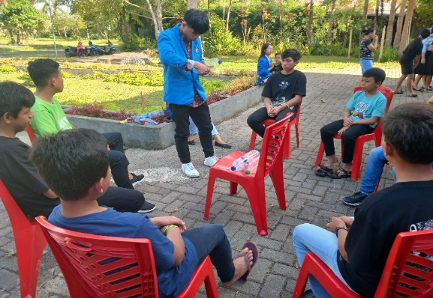

**Gambar 3.** Praktek Pembuatan Kerajinan tempat pensil

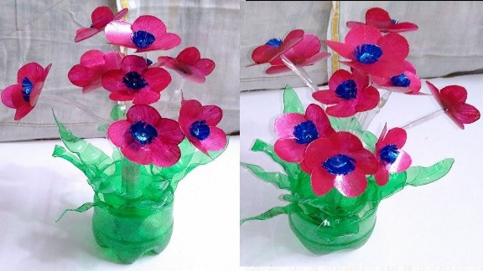

**Gambar 4.** Hasil kerajinan bunga dari botol plastik

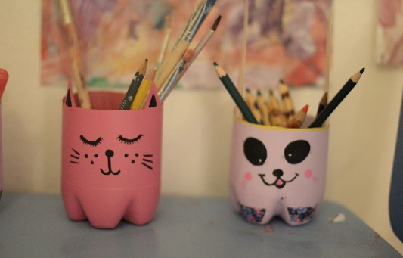

**Gambar 5.** Hasil kerajinan tempat pensil dari botol plastik

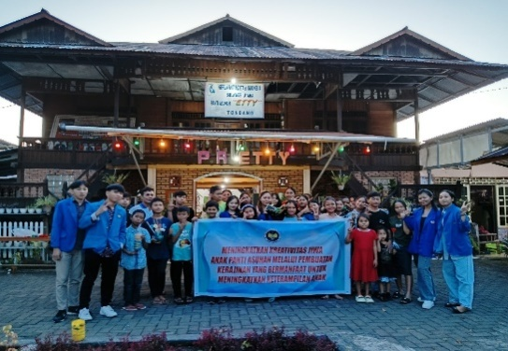

**Gambar 6.** Peserta Pelatihan

**SIMPULAN**

untuk melatih dan mengembangkan kreativitas dalam membuat kerajinan tangan yang bermanfaat.

Melalui kegiatan ini, diharapkan dapat memajukan perkembangan kognitif, afektif, dan psikomotorik anak-anak di usia sekolah dasar, karena pada masa ini, anak-anak memiliki Dengan penerapan pelatihan pembuatan kerajinan dari bahan bekas seperti botol plastik, anak-anak yang terlibat dalam kegiatan ini menunjukkan antusiasme dan semangat yang tinggi. Kegiatan ini telah memberi mereka motivasi untuk berlatih dan meningkatkan keterampilan dalam membuat produk kerajinan melalui proses yang menyenangkan.

Secara khusus, tujuan dari kegiatan pengabdian ini adalah untuk merangsang kreativitas anak-anak melalui proses pembuatan karya seni dalam bentuk produk kreatif yang orisinal dan menggunakan bahan-bahan sederhana. Kegiatan ini diharapkan dapat menjadi suatu aktivitas yang produktif bagi anak-anak tingkat rasa ingin tahu yang tinggi. Harapannya, tim pengabdian kepada masyarakat selanjutnya bisa menyelenggarakan kegiatan pelatihan dan pendampingan bagi anak-anak, yang akan memberi manfaat dalam menambah pengetahuan mereka melalui pendidikan non formal.

**UCAPAN TERIMA KASIH**

Kami ingin mengucapkan terima kasih kepada Universitas Negeri Manado atas dukungan penuh dalam pembiayaan kegiatan ini. Juga, terima kasih kepada Lembaga Penelitian dan Pengabdian Masyarakat yang turut serta dalam menyebarkan artikel pengabdian ini. Ucapan terima kasih juga kami sampaikan kepada pihak panti asuhan Etty Tondano sebagai tempat dilaksanakannya kegiatan pengabdian kepada masyarakat ini.

**DAFTAR PUSTAKA**

Choirul Muna. (2022). Eksistensi Peran Mahasiswa Dalam Pengabdian Masyarakat. *Eastasouth Journal of Impactive Community Services*, *VOL 1*(1), 32–50. https://doi.org/10.58812/ejimcs.v1i01.24

D, N., Wahid, A., & Afni, N. (2021). Perberdayaan Anak Jalanan Melalui Pembuatan Kerajinan Berbahan Koran Bekas Di Kecamatan Panakkuakng Kota Makassar. *Jurnal Abdimas Indonesia*, *1*(1), 55–61. https://doi.org/10.53769/jai.v1i1.51

Fadila, Y. A., & Khayatudin. (2022). Tinjauan Yuridis Pelindungan Pekerja Anak Di Indonesia Dalam Perspektif Konvensi Hak Anak. *Yustitiabelen*, *8*(2), 143–166. https://doi.org/10.36563/yustitiabelen.v8i2.563

Fitrianingsih, L., & Suryo, T. S. (2017). MENINGKATKAN KREATIFITAS ANAK USIA SEKOLAH DASAR MELALUI PEMANFAATAN BARANG BEKAS DENGAN HIASAN KAIN FLANEL. *Journal of Social Empowerment*, *02*(4).

Hikrawati. (2022). Pengembangan Media Pembelajaran Bahan Bekas Untuk Meningkatkan Kreativitas. *Jurnal Smart Paud*, *5*(2), 131–139.

Hudiya, F. R., Wulandari, R., Lubis, H. S., Putri, A., Wahyuni, S., Islam, U., Sumatera, N., & Medan, U. (2023). Mengenalkan Jiwa Kewirausahaan Kepada Anak Usia Dini Melalui Kegiatan Market Day. *Journal of Educational Research and Humaniora (JERH)*, *1*(4), 12–21.

Marissa, F., Apriani, D., Asngari, I., Yulianita, A., Widyanata, F., & Ridhowati, S. (2022). Creativepreneur: Pemberdayaan Kewirausahaan Melalui Kreativitas Kerajinan Tangan Bagi Anggota Karang Taruna. *Sricommerce: Journal of Sriwijaya Community Services*, *3*(2), 1530160. https://doi.org/10.29259/jscs.v3i2.100

Nasrul Musta, M., Udin, J., Agustia Ningrum, L., Aulia, I., Qudsiyah, H., & Arieny, M. (2023). Peningkatan Kreativitas Siswa dalam Membuat Produk Daur Ulang Limbah Melalui Program Bank Sampah di SMK Bina Cipta Palembang. *Jurnal Pengabdian West Science*, *02*(06), 393–405.

Nawawi, & Martini. (2003). *Metode Penelitian BidangSosial*. Gajah Mada University Press.

Purwaningsih, T. W., Anwar, A. S., Studi, P., Guru, P., & Dasar, S. (2023). Meningkatkan Kreativitas Siswa Terhadap Kerajinan Tangan Untauk Menumbuhkan Jiwa Wirausaha. *Jurnal Pengabdian Mahasiswa*, *2*(1), 1083–1089.

Sapdi, R. M. (2023). Peran Guru dalam Membangun Pendidikan Karakter di Era Society 5.0. *Jurnal Basicedu*, *7*(1), 993–1001. https://doi.org/10.31004/basicedu.v7i1.4730

Wahyudi, D., Nuryah, N., & ... (2022). Peningkatan Kreativitas Anak dengan Membuat Kerajinan Tangan dari Limbah dan Kardus Bagi Anak di Desa Pandansari Selatan, Kecamatan Sukoharjo …. *Wisanggeni …*, *2*(2), 65–73. https://journal.iaimnumetrolampung.ac.id/index.php/wisanggeni/article/view/2641%0Ahttps://journal.iaimnumetrolampung.ac.id/index.php/wisanggeni/article/download/2641/1096

Wahyuni, N., Azrilia, T., Hidayat, M. A., Pratiwi, N. A., Hamidah, R., Ethas, S., Johari, A., Putri, S. A., Yudiandani, Y., Aminullah, M. R., & Kurnia, E. (2023). Pelatihan Pemberdayaan Barang Bekas Menjadi Kerajinan Tangan Bernilai Ekonomis Bersama PKK Kelurahan Tangkerang Tengah. *COMSEP: Jurnal Pengabdian Kepada Masyarakat*, *4*(3), 219–224. https://doi.org/10.54951/comsep.v4i3.344

Yansen, A. C., & Arsana, I. M. (2019). Pengembangan Kreativitas Anak Asuh Untuk Menanamkan Nilai Kewirausahaan Di Panti Asuhan “Rodhiyatul Jannah” Surabaya. *Jurnal Moral Dan Kewarganegaraan*, *1*(2), 206–220. https://ejournal.unesa.ac.id/index.php/jurnal-pendidikan-kewarganegaraa/article/download/6701/3472

Yulian, R., & Maryani, F. (2021). Pelatihan Pembuatan Kerajinan Berbahan Dasar Flanel dan Sedotan Plastik Bagi Anak-Anak di Desa Wajok Hilir Kabupaten Mempawah. *Jurnal Buletin Al-Ribaath*, *18*(1), 85. https://doi.org/10.29406/br.v18i2.3144